Nature MAPS, Navegación de pantallas
Equipo NatureMaps
Diagrama de flujo extraído del archivo de Figma del diseño móvil MVP.
Fuente: figma.com/design/O2PETvfXwzJDsaG9TH1Cj8

1. Vista general del flujo completo
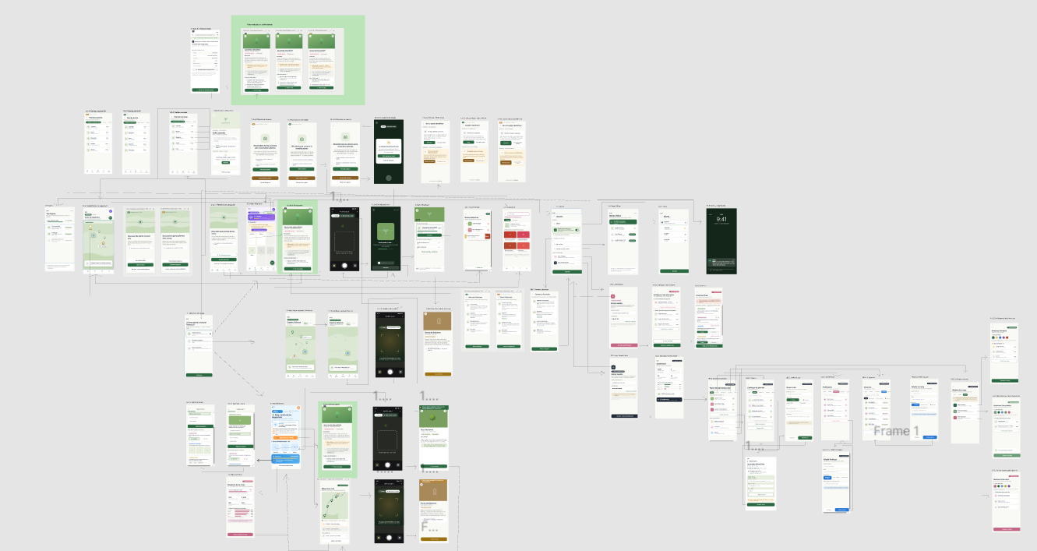
Vista general del lienzo de Figma con todas las pantallas actuales — las flechas finas entre pantallas son los conectores de navegación originales de Figma.

2. Modo Aventura (numeración 1.1.x)
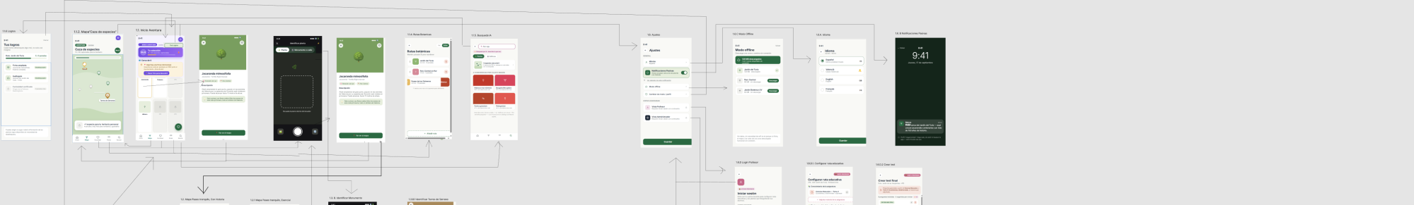
Bloque superior de la vista general: flujo del Modo Aventura.
El Modo Aventura es el perfil "gamificado" de Nature MAPS, pensado para quien quiere explorar las plantas de Valencia como si fuera un juego de recompensas reales (no solo insignias). Según la numeración 1.1.x del archivo de Figma, así es su recorrido:

1.1 — Inicio Aventura
Pantalla de entrada al modo. Desde aquí arranca la "misión" del usuario y se accede al mapa de juego. Lleva a 1.1.2

1.1.2 — Mapa "Caza de especies”
Un mapa gamificado donde las plantas aparecen como objetivos a encontrar y capturar, como una búsqueda del tesoro botánica. Lleva a 1.1.3

1.1.3 / 1.1.3.A.1 Ficha de la planta
Al "cazar" una especie se abre su ficha (descripción, curiosidad, familia). Desde aquí el flujo se ramifica: puede seguir hacia las rutas 1.1.4 o saltar directamente a identificar una planta con la cámara 1.3.A, compartida con el resto de los modos.

1.1.4 — Rutas botánicas
Lista de rutas disponibles para recorrer con el modo Aventura activado.
Lleva a 1.1.5

1.1.5 — Búsqueda por IA (color / forma)
Un buscador alternativo para cuando el usuario no sabe el nombre de la planta pero recuerda su color o su formal
Lleva a 1.1.6

1.1.6 — Logros con valor real
El cierre del bucle de juego: aquí se ven las recompensas obtenidas por avanzar en la ruta. Vuelve a 1.1 Inicio, cerrando el ciclo.

Ramas compartidas con otros modos
1.3.A Identificar planta (cámara) lleva a 1.1.A Ficha de la planta (detalle) luego lleva a "Ver en el mapa"

2.1 Entrada al mapa
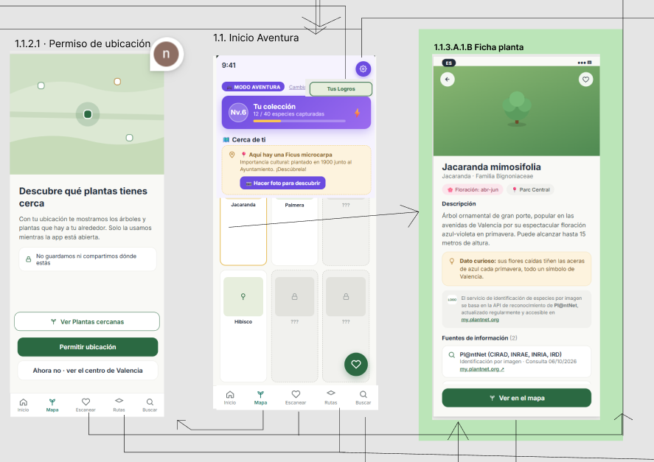
1.1.2.1 Permiso de ubicación, 1.1 Inicio Aventura (actualizado) y 1.1.3.A.1.B Ficha planta.

Elección del modo (pantalla de entrada)
Encuesta inicial con cuatro opciones: Modo aventura, Paseo tranquilo, Solo lo esencial y Grupo escolar. Cada opción lleva a la home de su modo (1.1, 1.2, 1.2.1 o 1.3). Se vuelve a ella desde Ajustes › Cambiar de modo / perfil.

1.1 — Inicio Aventura
Se añade el acceso Tus Logros junto al botón de ajustes, que lleva a 1.1.6. La barra inferior queda con cinco pestañas: Inicio, Mapa, Escanear, Rutas y Buscar. La pestaña Mapa lleva a 1.1.2.1 la primera vez y después directamente a 1.1.2.

1.1.2.1 — Permiso de ubicación
Se muestra antes de abrir el mapa por primera vez. Título "Descubre qué plantas tienes cerca" y la explicación de que la ubicación solo se usa mientras la app está abierta, con el aviso "No guardamos ni compartimos dónde estás". Tres botones:
- Ver Plantas cercanas: lleva a 1.1.2.2.
- Permitir ubicación: lleva a 1.1.2 Mapa "Caza de especies".
- Ahora no · ver el centro de Valencia: abre el mapa centrado en Valencia sin usar la ubicación.

1.1.3.A.1.B — Ficha planta
Ficha que se abre desde el resultado de la identificación (1.1.3.A.3 › Ver ficha). Se explica en la página de fichas, junto a sus versiones traducidas.

2.2 Plantas cercanas
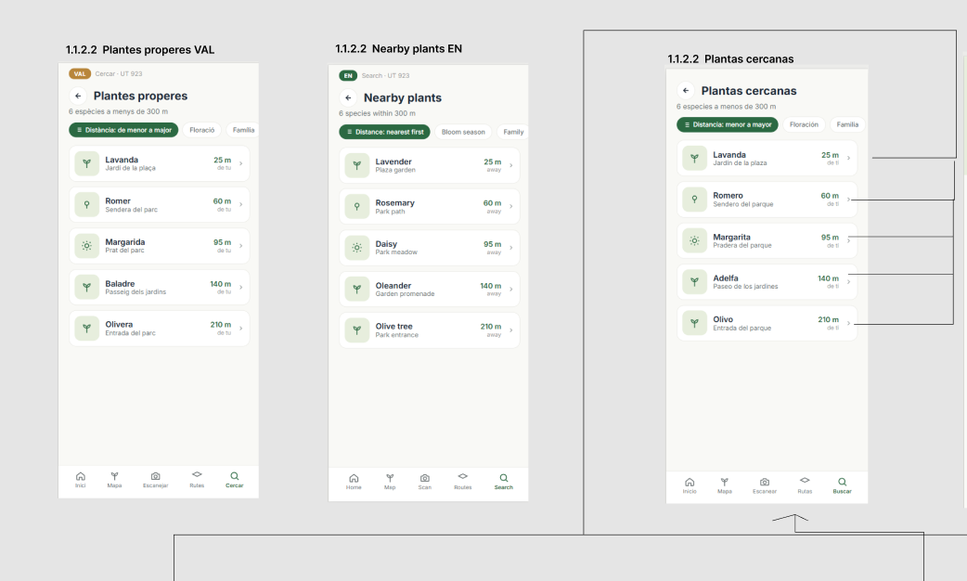
1.1.2.2 Plantas cercanas en valenciano, inglés y castellano.

1.1.2.2 — Plantas cercanas
Lista de las especies que hay a menos de 300 m del usuario ("6 especies a menos de 300 m"), ordenadas de la más cercana a la más lejana: Lavanda 25 m, Romero 60 m, Margarita 95 m, Adelfa 140 m y Olivo 210 m. Cada fila indica el lugar (por ejemplo "Jardín de la plaza").
Filtros en la parte superior: Distancia: menor a mayor (activo), Floración y Familia.
Cada fila abre la ficha de la planta. Si a la especie le faltan datos se abre 1.1.A.2 Ficha sin datos / error.
Se llega desde 1.1.2.1 (botón "Ver Plantas cercanas"). La flecha atrás vuelve al mapa.

Versiones de idioma
La misma pantalla está maquetada en tres idiomas para validar la traducción (UT 923):
- VAL "Plantes properes": "6 espècies a menys de 300 m", filtros Distància, Floració y Família.
- EN "Nearby plants": "6 species within 300 m", filtros Distance, Bloom season y Family.
- ES "Plantas cercanas".
En las tres se traducen también los nombres de las plantas, los lugares y la barra inferior (Inici / Home, Mapa / Map, Escanejar / Scan, Rutes / Routes, Cercar / Search).

2.3 Permiso de cámara
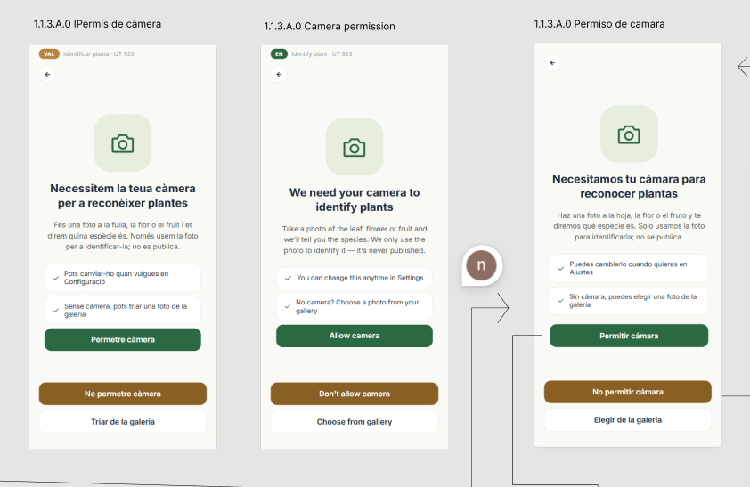
1.1.3.A.0 Permiso de cámara en valenciano, inglés y castellano.

1.1.3.A.0 — Permiso de cámara
Se muestra la primera vez que el usuario va a identificar una planta (botón Escanear o "Hacer foto para descubrir"). Título "Necesitamos tu cámara para reconocer plantas" y la explicación: haz una foto a la hoja, la flor o el fruto y te diremos qué especie es; la foto solo se usa para identificarla y no se publica.
Dos garantías marcadas: "Puedes cambiarlo cuando quieras en Ajustes" y "Sin cámara, puedes elegir una foto de la galería".
Botones y destinos:
- Permitir cámara: lleva a 1.1.3.A Identificar planta.
- No permitir cámara: lleva a 1.1.3.A.0.1 Cámara denegada.
- Elegir de la galería: permite identificar con una foto ya hecha.

Versiones de idioma
- VAL 1.1.3.A.0 "Permís de càmera": "Necessitem la teua càmera per a reconèixer plantes", botones Permetre càmera, No permetre càmera y Triar de la galeria.
- EN 1.1.3.A.0 "Camera permission": "We need your camera to identify plants", botones Allow camera, Don't allow camera y Choose from gallery.

2.4 Cámara denegada y sin red
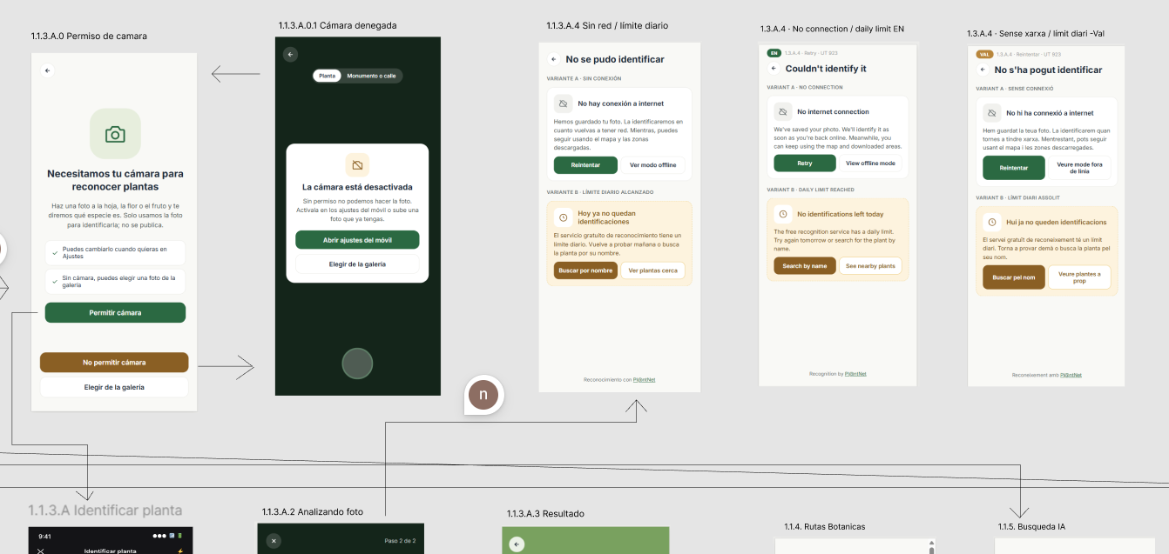
1.1.3.A.0 Permiso de cámara, 1.1.3.A.0.1 Cámara denegada y 1.1.3.A.4 Sin red / límite diario (ES, EN y VAL).

1.1.3.A.0.1 — Cámara denegada
Se llega al pulsar "No permitir cámara" en 1.1.3.A.0. Se ve el visor de la cámara apagado con un aviso: "La cámara está desactivada. Sin permiso no podemos hacer la foto. Actívala en los ajustes del móvil o sube una foto que ya tengas." Mantiene el selector Planta / Monumento o calle.
Botones: Abrir ajustes del móvil y Elegir de la galería.

1.1.3.A.4 — Sin red / límite diario
Pantalla "No se pudo identificar", a la que lleva 1.1.3.A.2 Analizando foto cuando la identificación falla. Tiene dos variantes:
- Variante A · Sin conexión: "Hemos guardado tu foto. La identificaremos en cuanto vuelvas a tener red. Mientras, puedes seguir usando el mapa y las zonas descargadas." Botones Reintentar y Ver modo offline (1.6.C).
- Variante B · Límite diario alcanzado: "Hoy ya no quedan identificaciones. El servicio gratuito de reconocimiento tiene un límite diario." Botones Buscar por nombre y Ver plantas cerca (1.1.2.2).
Al pie: "Reconocimiento con Pl@ntNet". Existen versiones en inglés ("Couldn't identify it") y valenciano ("No s'ha pogut identificar"), numeradas como 1.3.A.4 en el lienzo.

2.5 Identificación con IA
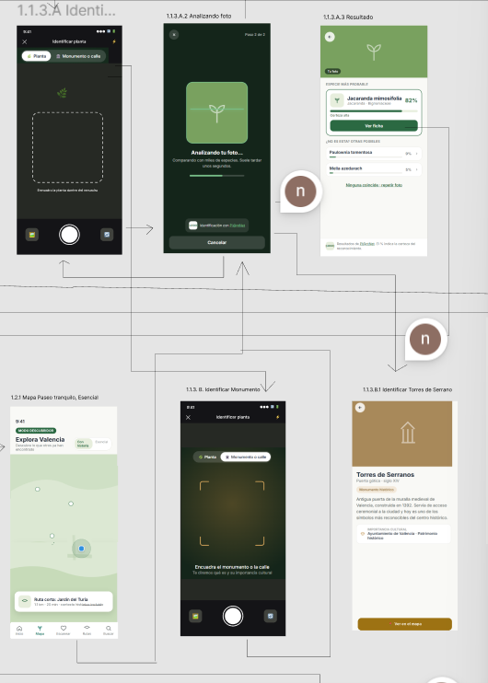
1.1.3.A Identificar planta, 1.1.3.A.2 Analizando foto, 1.1.3.A.3 Resultado, 1.1.3.B Identificar monumento y 1.1.3.B.1 Torres de Serranos.

1.1.3.A — Identificar planta (cámara)
Visor con selector Planta / Monumento o calle, marco de encuadre ("Encuadra la planta dentro del recuadro"), acceso a la galería, botón de disparo y cambio de cámara. Al disparar lleva a 1.1.3.A.2.

1.1.3.A.2 — Analizando foto
Paso 2 de 2. "Analizando tu foto… Comparando con miles de especies. Suele tardar unos segundos." Barra de progreso, sello "Identificación con Pl@ntNet" y botón Cancelar. Lleva a 1.1.3.A.3 si todo va bien, o a 1.1.3.A.4 si no hay red o se ha agotado el límite diario.

1.1.3.A.3 — Resultado
Muestra la especie más probable con su porcentaje de certeza (Jacaranda mimosifolia, 82 %) y el botón Ver ficha, que lleva a 1.1.3.A.1.B. Debajo, "¿No es esta? Otras posibles": Paulownia tomentosa 9 % y Melia azedarach 5 %; cada una abre su ficha. Enlace "Ninguna coincide: repetir foto" (vuelve a 1.1.3.A). Al pie, atribución obligatoria de Pl@ntNet y la nota de que el % indica la certeza del reconocimiento.

1.1.3.B — Identificar monumento
El mismo visor con la opción Monumento o calle activa: "Encuadra el monumento o la calle. Te diremos qué es y su importancia cultural." Equivale a la pantalla 1.5.2 del Modo Descubridor.

1.1.3.B.1 — Identificar Torres de Serranos
Ficha del monumento identificado (puerta gótica, s. XIV) con su importancia cultural y el botón Ver en el mapa. Equivale a 1.3.2 Ficha de monumento.

2.6 Ficha, traducciones y Portal de Datos
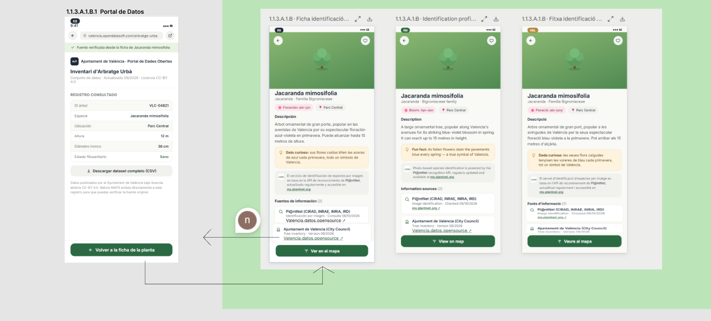
1.1.3.A.1.B.1 Portal de Datos y la ficha 1.1.3.A.1.B traducida a castellano, inglés y valenciano.

1.1.3.A.1.B — Ficha planta (resultado de identificación)
Nombre científico y común (Jacaranda mimosifolia · Familia Bignoniaceae), chips de floración (abr–jun) y ubicación (Parc Central), descripción y "Dato curioso".
Incluye el bloque de atribución de Pl@ntNet (logo y frase "El servicio de identificación de especies por imagen se basa en la API de reconocimiento de Pl@ntNet… my.plantnet.org") y Fuentes de información (2): Pl@ntNet (CIRAD, INRAE, INRIA, IRD) · Identificación por imagen · Consulta 06/10/2026, y Ajuntament de València · Inventario de arbolado · Versión 09/2026. Botón Ver en el mapa.

Ficha traducida en varios idiomas
La misma ficha en ES, EN ("Identification profile") y VAL ("Fitxa identificació"). Se traducen la descripción, el dato curioso (Fun fact / Dada curiosa), la atribución, las fuentes (Information sources / Fonts d'informació) y el botón (View on map / Veure al mapa).

1.1.3.A.1.B.1 — Portal de Datos
Se abre al tocar la fuente del Ayuntamiento en la ficha. Muestra la página del dataset (valencia.opendatasoft.com/arbratge-urba) con la marca "Fuente verificada desde la ficha de Jacaranda mimosifolia": Ajuntament de València · Portal de Dades Obertes, Inventari d'Arbratge Urbà, actualizado 09/2026, licencia CC-BY 4.0.
Bloque Registro consultado con el árbol concreto: ID VLC-04821, especie, ubicación, altura 12 m, diámetro del tronco 38 cm y estado fitosanitario Sano. Botón "Descargar dataset completo (CSV)".
Botón Volver a la ficha de la planta (vuelve a 1.1.3.A.1.B).
Los datos del registro y la versión del dataset son de ejemplo y hay que sustituirlos por los reales.

2.7 Ficha sin datos, rutas y búsqueda IA
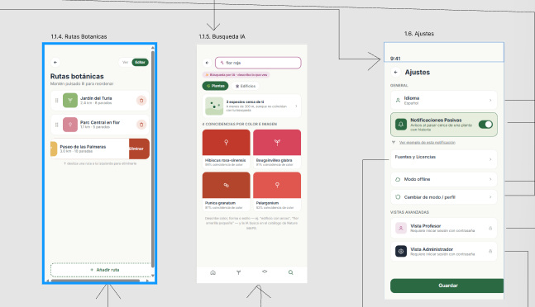
1.1.4 Rutas botánicas (editable), 1.1.5 Búsqueda IA y 1.6 Ajustes.

1.1.A.1 — Ficha de la planta con Fuentes de información
Ficha que se abre desde el mapa o la lista. Igual que 1.1.3.A.1.B pero sin la atribución de Pl@ntNet, porque los datos vienen del inventario municipal. Bloque "Fuentes de información" con contador y una tarjeta por fuente, y botón Ver en el mapa.

1.1.A.2 — Ficha sin datos / error
Se abre desde 1.1.2.2 cuando la ficha no está completa. Dos variantes:
- A · Faltan datos: Celtis australis · Almez · familia no disponible, sin foto. "Aún no tenemos descripción de esta especie. Te mostramos lo que sabemos por el inventario municipal." Fuente: Inventario de Arbolado · Ajuntament de València.
- B · Error al cargar: "No hemos podido cargar la ficha. Revisa tu conexión y vuelve a intentarlo." Botón Reintentar.
Botón Volver al mapa.

1.1.4 — Rutas botánicas
Modo Ver / Editar: "Mantén pulsado para reordenar". Rutas: Jardín del Turia (2.4 km · 8 paradas), Parc Central en flor (1.1 km · 5 paradas) y Paseo de las Palmeras (3.0 km · 10 paradas). Al deslizar una ruta a la izquierda aparece Eliminar. Botón "+ Añadir ruta".

1.1.5 — Búsqueda IA (detalle)
Búsqueda "flor roja" con la etiqueta "Búsqueda por IA · describe lo que ves", pestañas Plantas / Edificios y el aviso "3 especies cerca de ti". Resultados por color e imagen: Hibiscus rosa-sinensis 98 %, Bougainvillea glabra 91 %, Punica granatum 87 % y Pelargonium 82 %; cada uno abre su ficha.

2.8 De la lista a la ficha sin datos
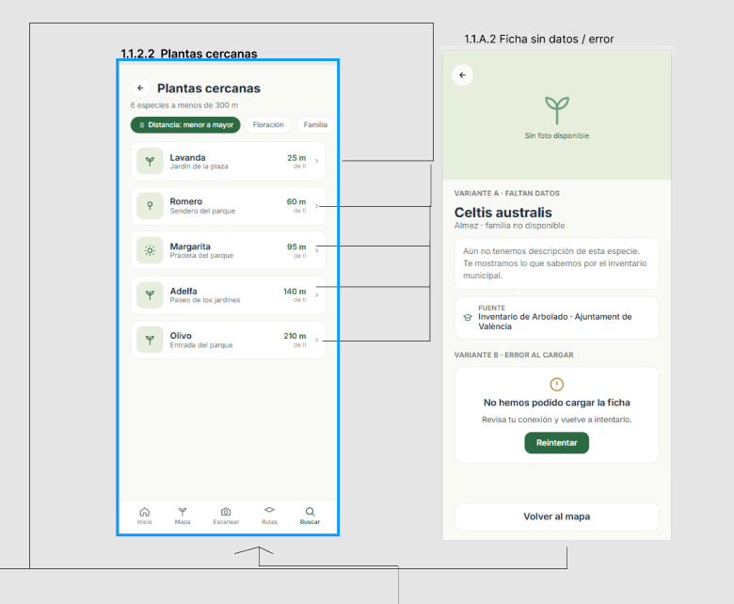
1.1.2.2 Plantas cercanas: cada fila lleva a la ficha; si faltan datos, a 1.1.A.2 Ficha sin datos / error.

Recorrido de la lista a la ficha
Las conexiones de Figma salen de cada fila de 1.1.2.2 Plantas cercanas (Lavanda, Romero, Margarita, Adelfa y Olivo) y llegan a 1.1.A.2 Ficha sin datos / error, que cubre los dos casos en que la ficha no se puede mostrar completa.
Desde 1.1.A.2, "Volver al mapa" regresa a 1.1.2 y la flecha atrás regresa a la lista.

Por qué existe esta pantalla
El inventario municipal tiene más especies que fichas redactadas. En lugar de mostrar un error, la app enseña lo que sí se sabe (nombre, ubicación y fuente) y lo indica claramente. Cubre la prueba de aceptación "si falta algún dato, la ficha se abre igualmente y lo indica".

3. Modo Descubridor (numeración 1.2.x)
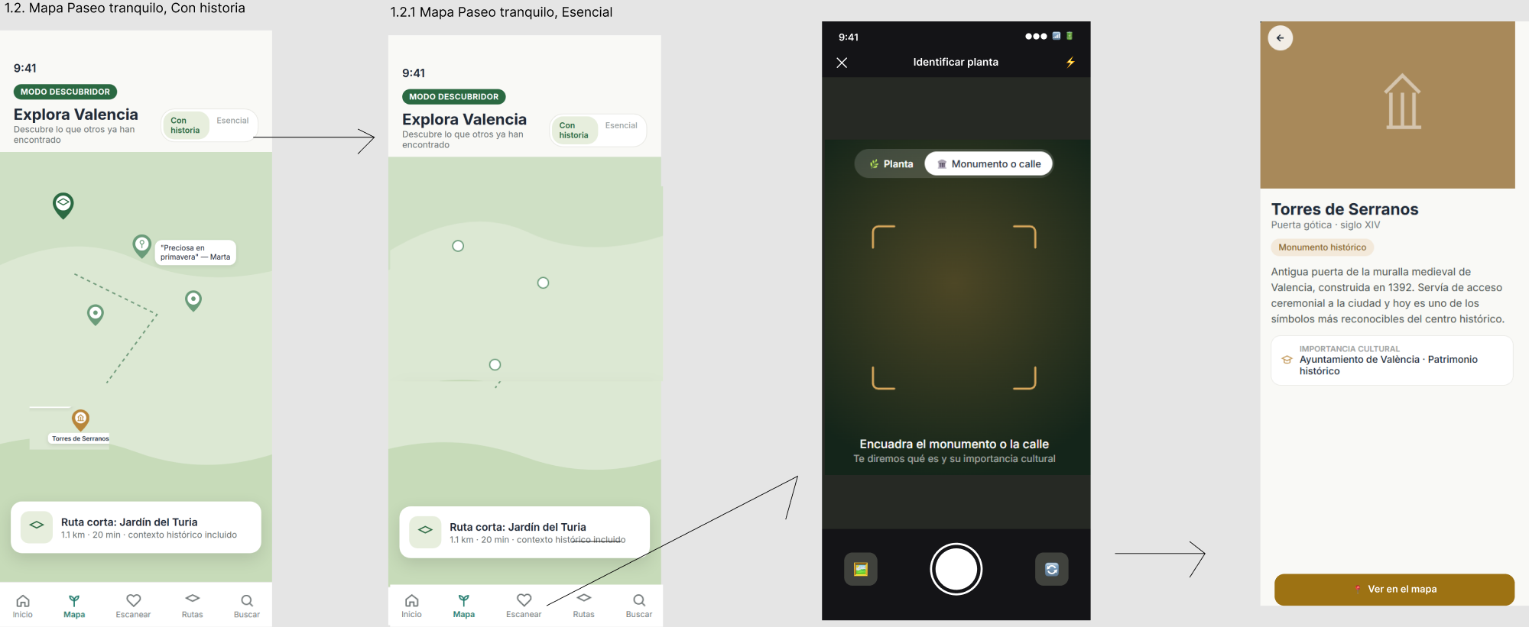
Grupo "Descubridor": pantallas y flechas de navegación agrupadas en el propio archivo.
El Modo Descubridor es el perfil "sin juego" de Nature MAPS: para quien quiere pasear y aprender sin mecánicas de captura ni recompensas, con dos niveles de profundidad según cuánto contexto quiera el usuario. Según la numeración 1.2.x:

1.2 — Mapa "Paseo tranquilo, con historia"
Versión más completa del paseo: el mapa muestra el recorrido con paradas de plantas y también de monumentos/lugares con significado histórico-cultural (el hallazgo mejor validado de todo el testeo, con 100% en las 5 preguntas que lo evalúan).
Lleva a 1.2.1

1.2.1 — Mapa "Paseo esencial"
Versión reducida del mismo paseo, sin la capa histórica: solo lo imprescindible para quien prefiere una experiencia más simple. Es el nivel que en la encuesta se validó "sin objeciones" (5/6 no echaron nada en falta).
Lleva a 1.3.2

1.5.2 — Identificar monumento (cámara)
Pantalla de captura para monumentos, hermana de la de identificar plantas pero aplicada a elementos históricos/arquitectónicos.
Lleva también a 1.3.2

1.3.2 — Ficha de monumento
Muestra la información del monumento identificado (nombre, época, importancia cultural). Desde aquí se vuelve al mapa del paseo, cerrando el ciclo.
Lo que distingue a este modo: no tiene mecánica de juego ni recompensa.

4. Modo Educativo (numeración 1.3.x)
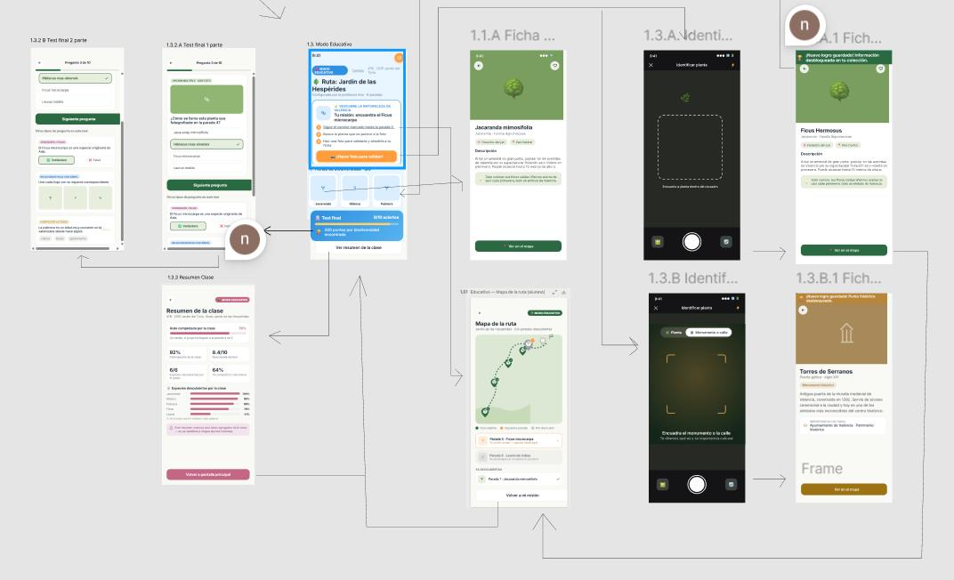
Detalle del lienzo: pantalla de inicio del Modo Educativo (1.3) y flujo del Modo Educativo (alumno y profesor).
El Modo Educativo es el perfil pensado para el aula, ejemplo: un alumno (4ºB · CEIP Jardín del Turia) sigue una ruta configurada por su profesora, con misión, fichas de biodiversidad y un test final; el profesor cierra el ciclo con una vista de seguimiento del grupo (numeración 1.3.x):

1.3 — Modo Educativo (Home del alumno)
Pantalla central: muestra la ruta asignada ("Jardín de las Hespérides", configurada por la profesora Ana), la misión activa ("encuentra el Ficus micro carpa"), las fichas de biodiversidad recogidas y el resultado del test final. Desde aquí se ramifica hacia varios destinos:
- 1.1.A Ficha de la planta (al tocar una ficha ya descubierta)
- 1.3.A Identificar planta (botón "Hacer foto para validar")
- 1.3.1 Mapa de la ruta (alumno) — "seguir el camino"
- 1.3.3 Resumen de la clase (botón final "Ver resumen de la clase")

1.3.A — Identificar planta (cámara)
Encuadre para fotografiar la planta de la misión.
Destino: 1.1.A.1 Ficha de la planta ("¡Nuevo logro guardado! información desbloqueada en tu colección")

1.3.B — Identificar monumento (cámara)
Misma mecánica que 1.3.A pero para elementos históricos de la ruta.
Destino: 1.3.B.1 Ficha de monumento ("¡Nuevo logro guardado! Punto histórico desbloqueado") ej. Torres de Serranos

1.3.1 — Mapa de la ruta (alumno)
Visualiza el camino completo con las paradas descubiertas y pendientes; el botón "Volver a mi misión" regresa a 1.3.

1.3.2.A / 1.3.2.B — Test final (parte 1 y 2)
Preguntas tipo quiz sobre lo aprendido en la ruta, con feedback inmediato (correcto/incorrecto) y explicación.
Destino: ambas partes conectan de vuelta hacia 1.3.3

1.3.3 — Resumen de la clase
Cierre del flujo: aquí es donde entra la profesora. Muestra métricas agregadas de todo el grupo (ruta completada 78%, participación 92%, nota media 8.4/10, especies descubiertas 6/6, % que terminó la ruta 64%) deliberadamente sin nombres de alumnos, con aviso de privacidad explícito. Botón "Volver a pantalla principal" cierra el ciclo. Lo que distingue a este modo: combina la mecánica de "logros" de Aventura (fichas + captura) con el contexto histórico de Descubridor, pero añade una capa de gestión docente que no existe en los otros dos modos, ruta preconfigurada, test evaluable y resumen para el profesor.

5. Ajustes, Login y Panel de Administrador (numeración 1.6.x)
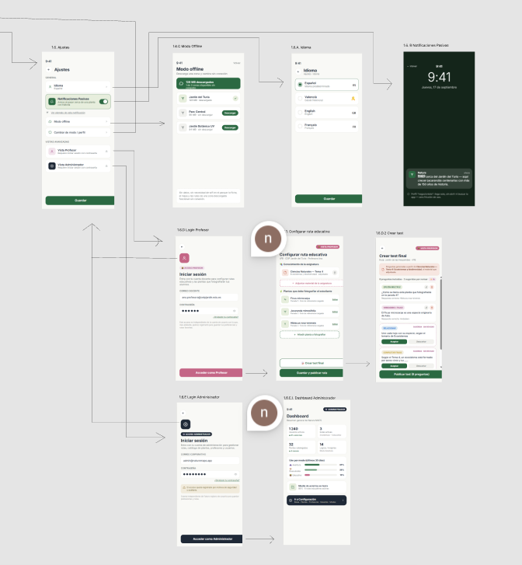
Bloque central del lienzo: incluye el flujo de Ajustes.
Este diagrama muestra en detalle el mismo bloque de Ajustes/Login/Administrador:

1.6 — Ajustes
Pantalla de configuración personal: cambio de idioma, interruptor de Notificaciones Pasivas (activado en la imagen), acceso a Modo offline y "Cambiar de modo/perfil". Al final tiene dos accesos separados: "Vista Profesor" y "Vista Administrador" que son los que abren las dos ramas de la derecha.
Destino: 1.6.C Modo offline y 1.6.A Idioma

1.6.C — Modo Offline
Lista de rutas descargables (Jardín del Turia, Parc Central, Jardín Botánico UV) con tamaño en MB y botón "Descargar" por ruta. Vuelve a 1.6 Ajustes.

1.6.A — Idioma
Selector de idioma (Español activo, Valencià, English, Français). Vuelve a 1.6 Ajustes.
Conecta también con 1.6.B Notificaciones Pasivas, que muestra cómo se ve la notificación en la pantalla de bloqueo del móvil ("cerca del Jardín del Turia lleva 150 años de historia").

1.6.D — Login, vista Profesor
Pantalla de inicio de sesión con correo institucional y contraseña, botón "Acceder como Profesor".
Destino: 1.6.D.1 Configurar ruta educativa: aquí la profesora elige el tema (Ciencias Naturales — Tema 3), selecciona qué plantas fotografiadas por los alumnos usar, y pulsa "Guardar y publicar ruta".
Destino: 1.6.D.2 Crear test: genera preguntas del test final (opción múltiple, verdadero/falso, relación de conceptos) con botón "Publicar test", esto es lo que después ve el alumno en el Modo Educativo.

1.6.E — Login, vista Administrador
Login equivalente pero para el rol de administración total (correo corporativo, aviso de seguridad sobre intentos de acceso).
Destino: 1.6.E.1 Dashboard Administrador: panel con métricas globales: 1.240 usuarios activos, 32 especies en catálogo, 14 rutas/logros activos, uso por modo (barras Aventura/Descubridor/Educativo) y modo de acierto en test. Desde aquí (botón "Ir a configuración") se abre todo el back-office de gestión que se describe en el apartado 5.3 (Rutas, Plantas, Profesores, Usuarios, Modos).
Lo que aporta esta vista respecto al diagrama general: aquí se ve con claridad que Ajustes es el punto de entrada único para los tres roles distintos (usuario normal, profesor, administrador) cada uno con su propio login y su propia rama de pantallas, pero todos partiendo de la misma pantalla 1.6.

5.1 Ajustes, modo offline, idioma y notificaciones
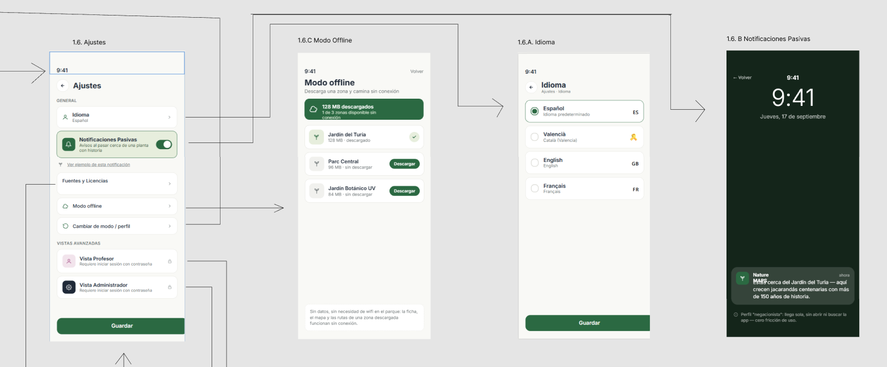
1.6 Ajustes, 1.6.C Modo Offline, 1.6.A Idioma y 1.6.B Notificaciones Pasivas.

1.6 — Ajustes
Bloque General: Idioma (Español) › 1.6.A; interruptor Notificaciones Pasivas ("Avisos al pasar cerca de una planta con historia") con el enlace "Ver ejemplo de esta notificación" › 1.6.B; Fuentes y Licencias › 1.6.F; Modo offline › 1.6.C; Cambiar de modo / perfil › Elección del modo.
Bloque Vistas avanzadas: Vista Profesor › 1.6.D y Vista Administrador › 1.6.E, ambas con candado porque piden contraseña. Botón Guardar.

1.6.C — Modo Offline (detalle)
"128 MB descargados · 1 de 3 zonas disponible sin conexión". Zonas: Jardín del Turia (128 MB, descargado), Parc Central (96 MB) y Jardín Botánico UV (84 MB), cada una con su botón Descargar. Nota al pie: sin datos ni wifi en el parque, la ficha, el mapa y las rutas de una zona descargada funcionan sin conexión.

1.6.A — Idioma (detalle)
Ajustes · Idioma. Opciones: Español (idioma predeterminado, ES), Valencià (Català, Valencia), English (GB) y Français (FR). Botón Guardar, que vuelve a 1.6.

1.6.B — Notificaciones Pasivas
Simula la pantalla de bloqueo del móvil ("Jueves, 17 de septiembre", 9:41) con el aviso de Nature MAPS: "Estás cerca del Jardín del Turia — aquí crecen jacarandás centenarias con más de 150 años de historia."
Nota del diseño: pensado para el perfil que no quiere buscar la app; el aviso llega solo, sin abrirla. Enlace "Volver" a 1.6.

5.2 Fuentes y licencias
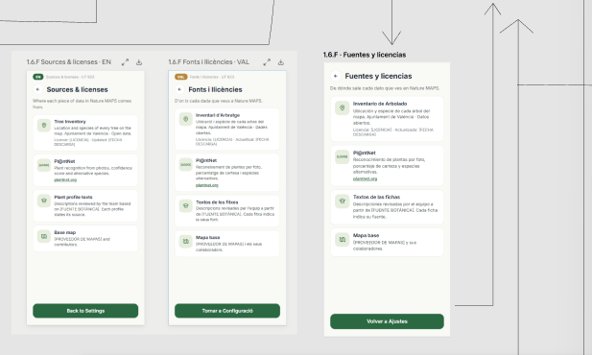
1.6.F Fuentes y licencias en inglés, valenciano y castellano.

1.6.F — Fuentes y licencias
Nueva pantalla a la que se llega desde 1.6 Ajustes › Fuentes y Licencias. Subtítulo: "De dónde sale cada dato que ves en Nature MAPS". Una tarjeta por fuente:
- Inventario de Arbolado: ubicación y especie de cada árbol del mapa. Ajuntament de València · Datos abiertos, con su licencia y fecha de actualización.
- Pl@ntNet: reconocimiento de plantas por foto, porcentaje de certeza y especies alternativas (plantnet.org).
- Textos de las fichas: descripciones revisadas a partir de una fuente botánica; cada ficha indica la suya.
- Mapa base: proveedor de mapas y sus colaboradores.
Botón Volver a Ajustes.
En el mockup, la licencia, la fecha de descarga, la fuente botánica y el proveedor de mapas siguen como huecos entre corchetes y hay que completarlos con los datos reales.

Versiones de idioma
- EN "Sources & licenses": Tree inventory, Pl@ntNet, Plant profile texts y Base map; botón Back to Settings.
- VAL "Fonts i llicències": Inventari d'Arbratge, Pl@ntNet, Textos de les fitxes y Mapa base; botón Tornar a Configuració.

5.3 Administración (1.6.E.x)
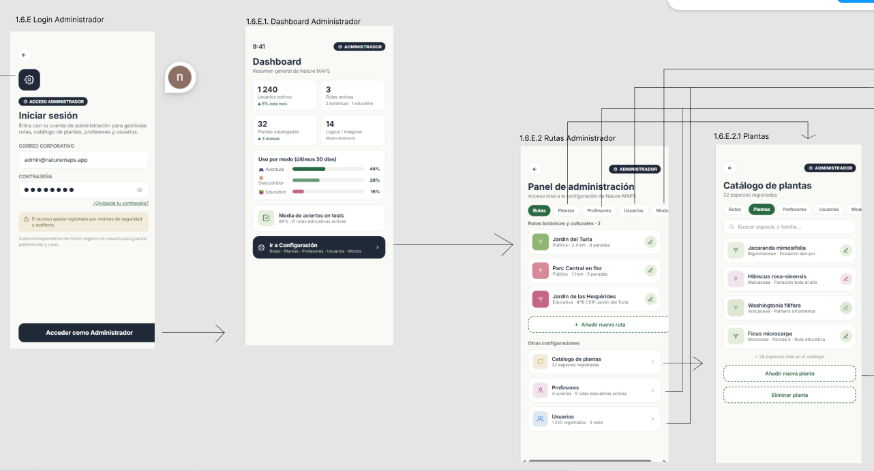
Bloque lateral derecho del lienzo, parte 1: flujo de Login y Administración (columna derecha del lienzo).
Este es el zoom del arranque de la rama de Administrador y el login:

1.6.E — Login Administrador
Pantalla de acceso con correo corporativo y contraseña, precedida por un icono de engranaje y la etiqueta "ACCESO ADMINISTRADOR". Incluye un aviso de seguridad ("el acceso queda registrado por motivos de seguridad y auditoría") y una nota de que la cuenta de administrador es independiente del futuro registro de usuario normal. botón "Acceder como Administrador" lleva a 1.6.E.1

1.6.E.1 — Dashboard Administrador
Panel de métricas globales de Nature MAPS al entrar:
- 1.240 usuarios activos (+8% este mes)
- 3 rutas activas (2 botánicas, 1 educativa)
- 32 plantas catalogadas (+4 nuevas)
- 14 logros/insignias del Modo Aventura
- Gráfico de uso por modo últimos 30 días: Aventura 46%, Descubridor 38%, Educativo 16%
- Media de aciertos en test: 86% (6 rutas educativas activas)
Destino: botón "Ir a Configuración" (con el resumen "Rutas, Plantas, Profesores, Usuarios, Modos") lleva a 1.6.E.2

1.6.E.2 — Rutas Administrador (Panel de administración)
Aquí arranca la barra de 5 pestañas: Rutas (activa), Plantas, Profesores, Usuarios, Modos. En la pestaña Rutas se listan las 3 rutas (Jardín del Turia, Parc Central en flor, Jardín de las Hespérides) con icono de editar, más "+ Añadir nueva ruta" y accesos directos a Catálogo de plantas / Profesores / Usuarios.
Destino: la pestaña Plantas lleva a 1.6.E.2.1

1.6.E.2.1 — Catálogo de plantas
Misma barra de 5 pestañas (ahora Plantas activa). Buscador + listado de las 32 especies (Jacaranda, Hibiscus, Washingtonia, Ficus microcarpa...) cada una con icono, familia/nota de ruta y botón editar. Al final: "+ Añadir nueva planta" y "Eliminar planta".
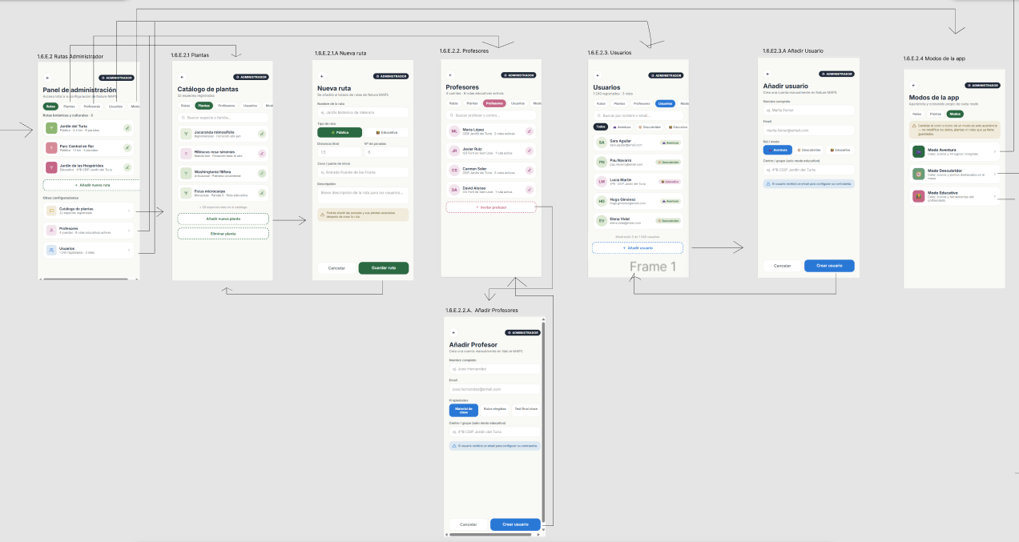
Bloque lateral derecho del lienzo, parte 2: flujo de Login y Administración (columna derecha del lienzo).
En la imagen de arriba aparecen las 4 pestañas restantes (Plantas, Profesores, Usuarios, Modos) y sus formularios de alta. Aquí está el recorrido:

1.6.E.2 — Rutas Administrador, 1.6.E.2.1 — Plantas
El "Panel de administración" (pestaña Rutas) enlaza directamente a Catálogo de plantas (pestaña Plantas activa): listado de las 32 especies con botón editar por fila. Destino: el botón "Añadir nueva planta" lleva a 1.6.E.2.1.A Nueva ruta

1.6.E.2.1.A — Nueva ruta (nombre heredado, aunque en este punto del flujo actúa como formulario asociado a Plantas)
Formulario con nombre de la ruta, tipo (Pública/Educativa), distancia y nº de paradas, zona de inicio y descripción. Botones "Cancelar" / "Guardar ruta", ambos vuelven a 1.6.E.2.1 Plantas.

1.6.E.2.2 — Profesores
Listado de las cuentas de profesorado (María López, Javier Ruiz, Carmen Soler, David Alonso) con su centro y nº de rutas activas.
Destino: "+ Invitar profesor" lleva a 1.6.E.2.2.A Añadir Profesor

1.6.E.2.2.A — Añadir Profesor
Formulario: nombre completo, email, y propietario de (chips: Material de clase / Rutas elegidas / Test final). También pide centro/grupo si es modo educativo, con aviso de que el usuario recibirá un email para configurar su contraseña.
Destino: botones "Cancelar" / "Crear usuario" vuelven a 1.6.E.2.2 Profesores

1.6.E.2.3 — Usuarios
Listado de 1.240 usuarios registrados con filtro por rol (Todos/Aventura/Descubridor/Educativo). Muestra 5 usuarios de ejemplo (Sara Aguilar, Pau Navarro, Lucía Martín, Hugo Giménez, Elena Vidal) con su rol.
Destino: "+ Añadir usuario" lleva a 1.6.E2.3.A Añadir Usuario

1.6.E2.3.A — Añadir Usuario
Formulario: nombre, email, rol/modo (chips Aventura/Descubridor/Educativo: Aventura activa en el ejemplo), mismo aviso de email de configuración que en “Añadir Profesor”. Destino: botones vuelven a 1.6.E.2.3 Usuarios

1.6.E.2.4 — Modos de la app
Última pestaña: tarjetas para configurar cada modo: Modo Aventura, Modo Descubridor, Modo Educativo, cada una con su color/icono y una nota de qué se puede personalizar (mapa/logros del modo Aventura; colección para Descubridor; contenido y herramientas para profesorado en Educativo).

5.4 Fuentes de la planta (Administrador)
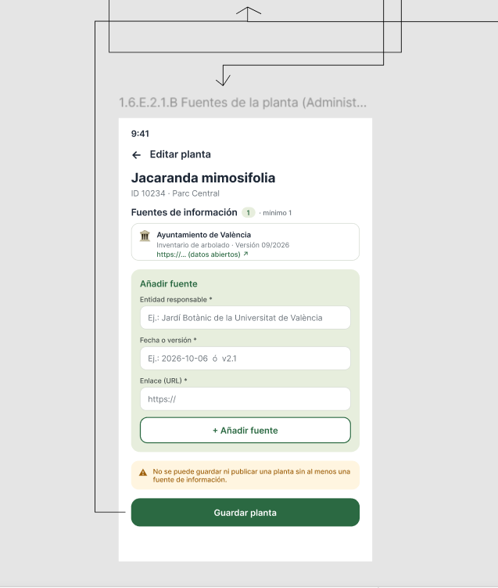
1.6.E.2.1.B Fuentes de la planta (Administrador).

1.6.E.2.1.B — Fuentes de la planta (Administrador)
Se abre con el botón de editar de una planta en 1.6.E.2.1 Catálogo de plantas. Cabecera "Editar planta" con la especie (Jacaranda mimosifolia · ID 10234 · Parc Central).
Bloque Fuentes de información con contador y la regla "mínimo 1". En el ejemplo hay una: Ayuntamiento de València · Inventario de arbolado · Versión 09/2026, con su enlace a datos abiertos.
Formulario Añadir fuente con tres campos obligatorios: Entidad responsable (ej.: Jardí Botànic de la Universitat de València), Fecha o versión (ej.: 2026-10-06 ó v2.1) y Enlace (URL). Botón "+ Añadir fuente".
Aviso: "No se puede guardar ni publicar una planta sin al menos una fuente de información."
Botón Guardar planta, que vuelve a 1.6.E.2.1.

Relación con el resto del flujo
Es la pantalla de administración que alimenta las fuentes que el usuario ve en 1.1.A.1, 1.1.3.A.1.B y 1.1.3.A.1.B.1. Cubre la regla de que toda ficha publicada tenga al menos una fuente verificable.

5.5 Modos de la app
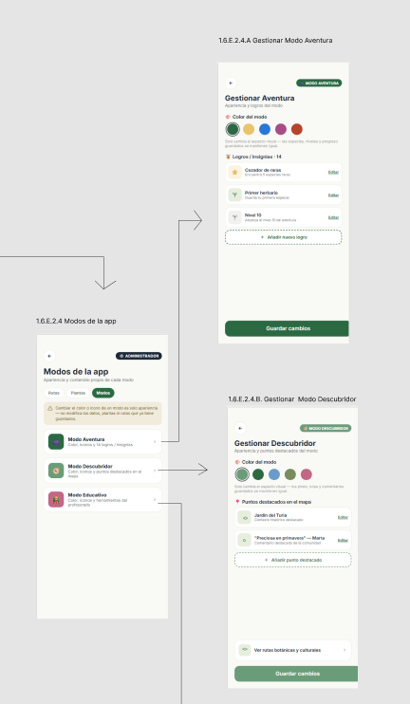
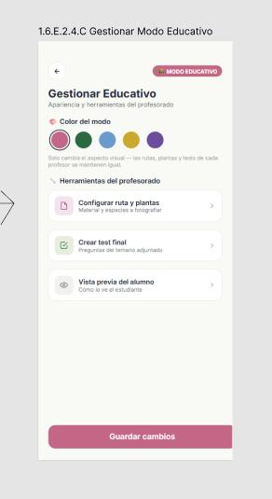
Bloque lateral derecho del lienzo, parte 3: Modos de la app — Gestionar Modo Aventura, Gestionar Modo Descubridor y Gestionar Modo Educativo.
Este es el último tramo de la rama de administración: la pestaña Modos y sus tres pantallas de configuración por modo.

1.6.E.2.4 — Modos de la app
Listado de los tres modos con acceso a su configuración, y un aviso importante: "Cambiar el color o icono de un modo es solo apariencia no modifica los datos, plantas o rutas que ya tenga guardadas."
Modo Aventura lleva a 1.6.E.2.4.A
Modo Descubridor lleva a 1.6.E.2.4.B
Modo Educativo lleva a 1.6.E.2.4.C

1.6.E.2.4.A — Gestionar Modo Aventura
Selector de color del modo (5 opciones), y gestión de Logros/Insignias : lista editable (Cazador de raras, Primer herbario, Nivel 10) con botón "+ Añadir nuevo logro". Botón final "Guardar cambios".

1.6.E.2.4.B — Gestionar Modo Descubridor
Mismo selector de color, pero aquí la sección específica es Puntos destacados en el mapa: lugares curados manualmente (Jardín del Turia, "Piedras en primavera" de Marta) con botón "+ Añadir punto destacado". Incluye además un acceso a "Ver rutas botánicas y culturales". Botón "Guardar cambios".

1.6.E.2.4.C — Gestionar Modo Educativo
Mismo selector de color, pero la sección propia aquí es Herramientas del profesorado: tres accesos, "Configurar ruta y plantas" (material y especies a fotografiar), "Crear test final" (preguntas del temario adjuntado) y "Vista previa del alumno" (cómo lo ve el estudiante). Botón "Guardar cambios".

6. Resumen de la disposición de pantallas (diagrama tipo UML)
Notación (diagrama de estados UML): el círculo negro es el inicio de la app; cada caja redondeada es una pantalla con su código de Figma; los marcos agrupan las pantallas de un mismo modo o bloque («modo», «compartido», «rol»); la flecha continua es una acción del usuario y su etiqueta, el botón que la provoca; la flecha discontinua es una vuelta atrás; las cajas con pestañas son referencias a otro diagrama o bloque.

6.1 Modos de uso
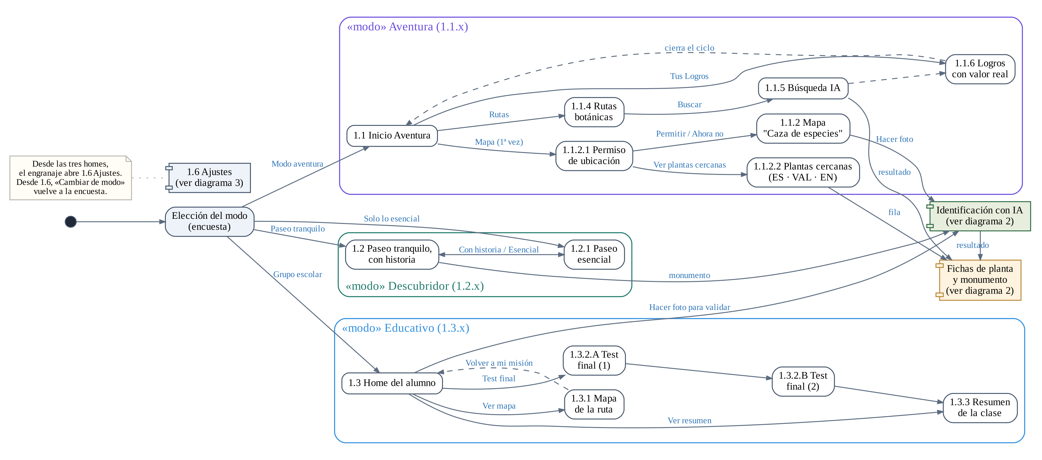
Diagrama 1. Entrada a la app y recorrido de los tres modos. Los bloques compartidos se detallan en el diagrama 2 y los ajustes en el diagrama 3.

6.2 Identificación y fichas
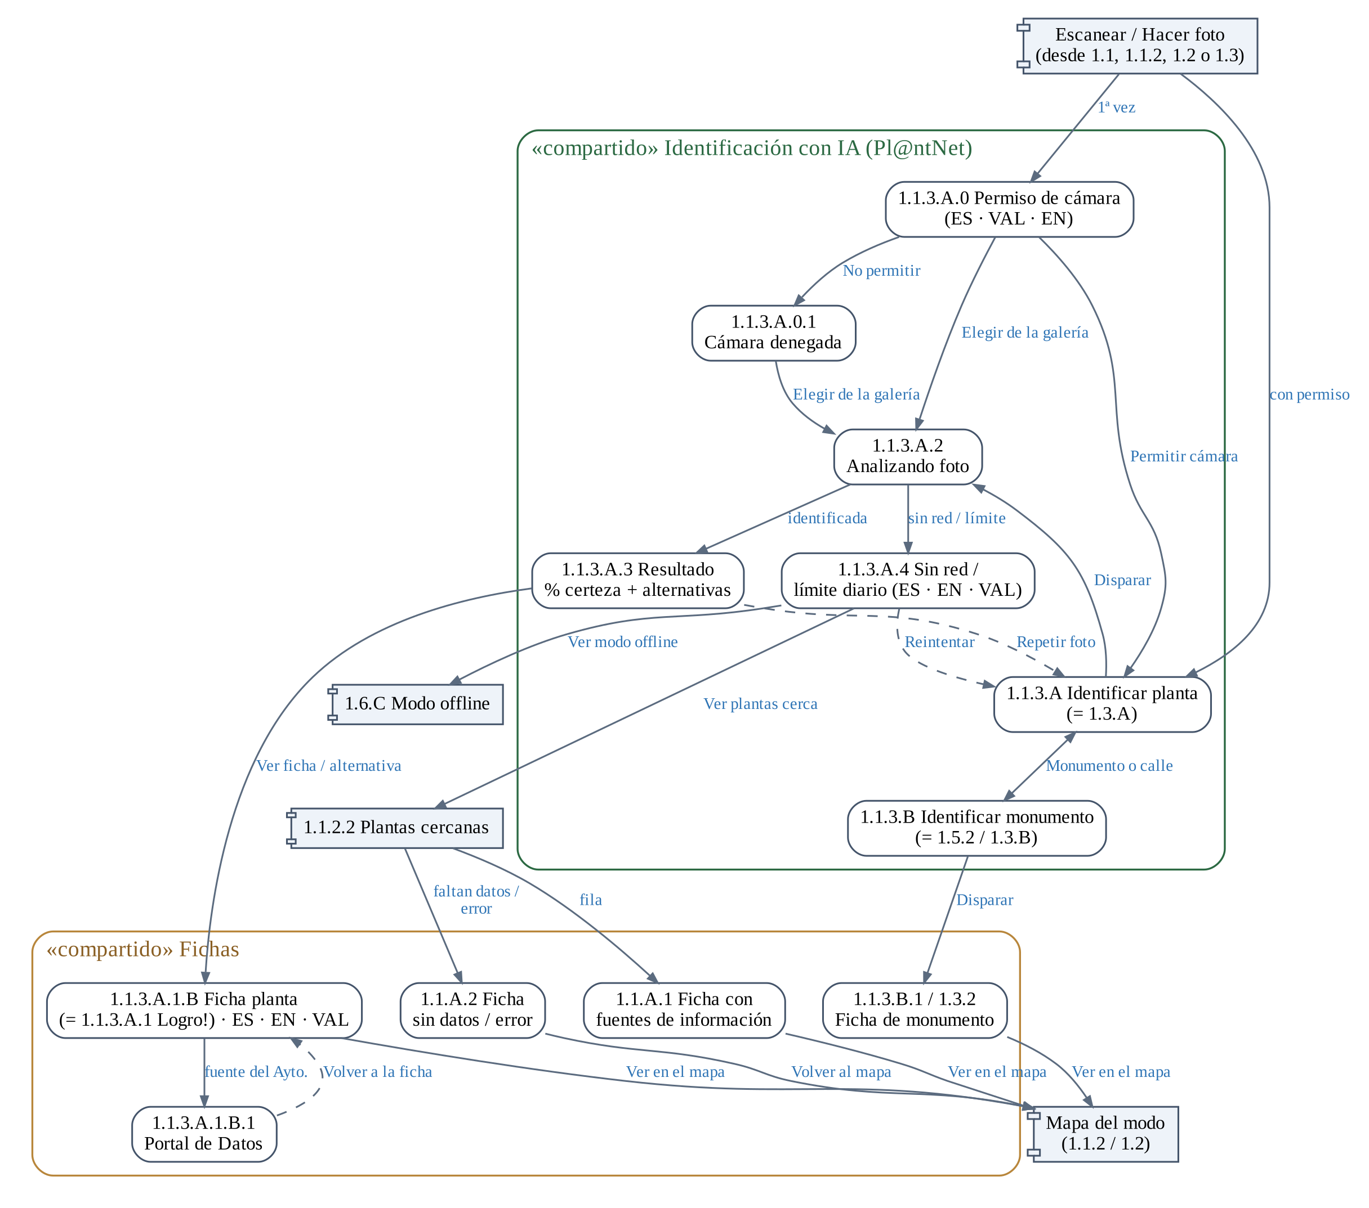
Diagrama 2. Flujo compartido de identificación con IA (Pl@ntNet) y fichas de planta y monumento, con sus pantallas de permiso, error y fuentes.

6.3 Ajustes, profesor y administrador
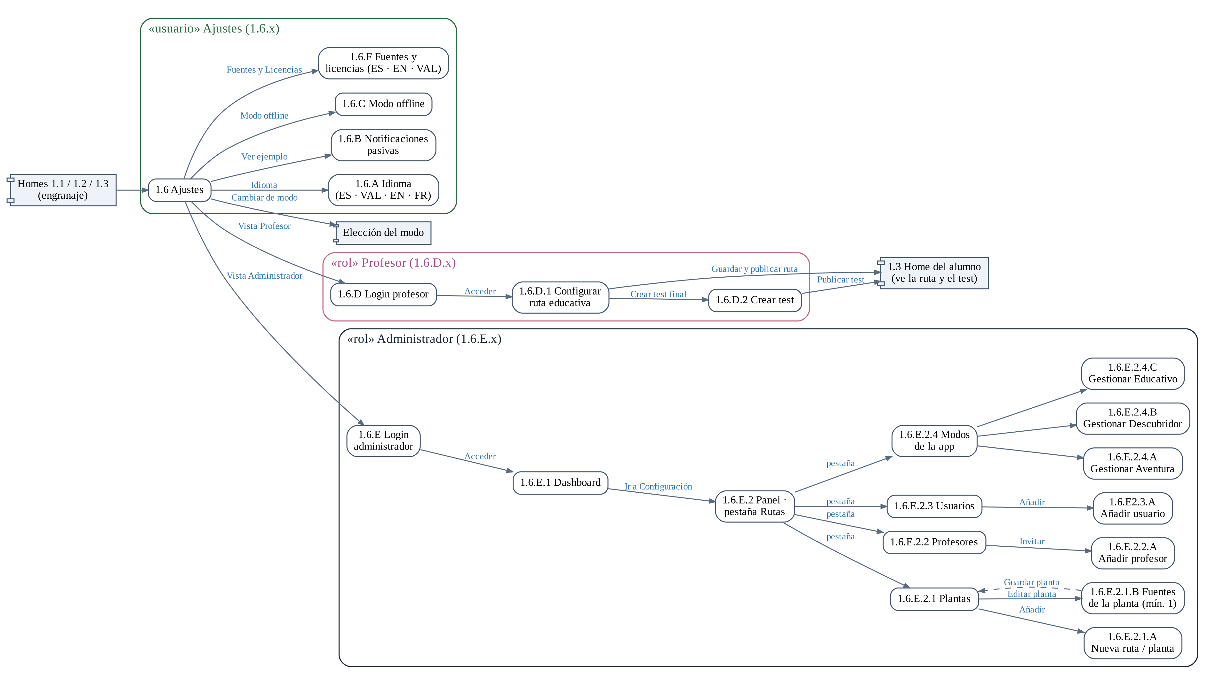
Diagrama 3. Ajustes como punto de entrada único a las vistas de usuario, profesor y administrador.

7. Índice completo de pantallas del Figma
Todas las pantallas del archivo de Figma con el apartado de este documento donde se explican.
Bloque | Código Figma | Pantalla | Apartado
Entrada | — | Elección del modo (encuesta) | 2.1
Aventura | 1.1 | Inicio Aventura | 2, 2.1
Aventura | 1.1.2 | Mapa "Caza de especies" | 2
Aventura | 1.1.2.1 | Permiso de ubicación | 2.1
Aventura | 1.1.2.2 | Plantas cercanas (ES, VAL, EN) | 2.2, 2.8
Aventura | 1.1.3.A.0 | Permiso de cámara (ES, VAL, EN) | 2.3
Aventura | 1.1.3.A.0.1 | Cámara denegada | 2.4
Aventura | 1.1.3.A | Identificar planta (cámara) | 2, 2.5
Aventura | 1.1.3.A.2 | Analizando foto | 2.5
Aventura | 1.1.3.A.3 | Resultado | 2.5
Aventura | 1.1.3.A.4 | Sin red / límite diario (ES, EN, VAL) | 2.4
Aventura | 1.1.3.A.1 | Ficha de la planta. Logro! | 2, 4
Aventura | 1.1.3.A.1.B | Ficha planta (ES, EN, VAL) | 2.6
Aventura | 1.1.3.A.1.B.1 | Portal de Datos | 2.6
Aventura | 1.1.A.1 | Ficha de la planta – Fuentes de información | 2.7
Aventura | 1.1.A.2 | Ficha sin datos / error | 2.7, 2.8
Aventura | 1.1.3.B | Identificar monumento | 2.5
Aventura | 1.1.3.B.1 | Identificar Torres de Serranos | 2.5
Aventura | 1.1.4 | Rutas botánicas | 2, 2.7
Aventura | 1.1.5 | Búsqueda IA (color / forma) | 2, 2.7
Aventura | 1.1.6 | Logros con valor real | 2
Descubridor | 1.2 | Mapa Paseo tranquilo, con historia | 3
Descubridor | 1.2.1 | Mapa Paseo tranquilo, esencial | 3
Descubridor | 1.5.2 | Identificar monumento | 3
Descubridor | 1.3.2 | Ficha de monumento | 3
Educativo | 1.3 | Modo Educativo (home del alumno) | 4
Educativo | 1.3.1 | Mapa de la ruta (alumno) | 4
Educativo | 1.3.A / 1.3.B | Identificar planta / monumento | 4
Educativo | 1.3.B.1 | Ficha de monumento. Logro! | 4
Educativo | 1.3.2.A / 1.3.2.B | Test final, parte 1 y 2 | 4
Educativo | 1.3.3 | Resumen de la clase | 4
Ajustes | 1.6 | Ajustes | 5, 5.1
Ajustes | 1.6.A | Idioma | 5, 5.1
Ajustes | 1.6.B | Notificaciones pasivas | 5, 5.1
Ajustes | 1.6.C | Modo offline | 5, 5.1
Ajustes | 1.6.F | Fuentes y licencias (ES, EN, VAL) | 5.2
Profesor | 1.6.D | Login profesor | 5
Profesor | 1.6.D.1 | Configurar ruta educativa | 5
Profesor | 1.6.D.2 | Crear test | 5
Administrador | 1.6.E | Login administrador | 5, 5.3
Administrador | 1.6.E.1 | Dashboard administrador | 5.3
Administrador | 1.6.E.2 | Rutas administrador (panel) | 5.3
Administrador | 1.6.E.2.1 | Plantas (catálogo) | 5.3
Administrador | 1.6.E.2.1.A | Nueva ruta (formulario de plantas) | 5.3
Administrador | 1.6.E.2.1.B | Fuentes de la planta | 5.4
Administrador | 1.6.E.2.2 | Profesores | 5.3
Administrador | 1.6.E.2.2.A | Añadir profesores | 5.3
Administrador | 1.6.E.2.3 | Usuarios | 5.3
Administrador | 1.6.E2.3.A | Añadir usuario | 5.3
Administrador | 1.6.E.2.4 | Modos de la app | 5.3, 5.5
Administrador | 1.6.E.2.4.A | Gestionar Modo Aventura | 5.5
Administrador | 1.6.E.2.4.B | Gestionar Modo Descubridor | 5.5
Administrador | 1.6.E.2.4.C | Gestionar Modo Educativo | 5.5

